ГУАП
КАФЕДРА № 42
ОТЧЕТ
ЗАЩИЩЕН С ОЦЕНКОЙ
ПРЕПОДАВАТЕЛЬ
ассистент |  |  |  | Д. Д. Савельева
должность, уч. степень, звание |  | подпись, дата |  | инициалы, фамилия

ОТЧЕТ О ЛАБОРАТОРНОЙ РАБОТЕ №4
КОММУТАЦИЯ. ПОСТРОЕНИЕ ЛОКАЛЬНОЙ СЕТИ. DHCP
по курсу:
ИНФОКОММУНИКАЦИОННЫЕ СИСТЕМЫ И СЕТИ
РАБОТУ ВЫПОЛНИЛ
СТУДЕНТ гр. № | 4329 |  |  |  | С. Т. Лисицин
 |  |  | подпись, дата |  | инициалы, фамилия

Санкт-Петербург 2025

1 Цели и задачи
Цели работы : Изучить принципы работы динамической раздачи IP-адресов (DHCP) в локальной сети.
Настроить виртуальные локальные сети (VLAN) на коммутаторах и маршрутизаторе.
Реализовать внутренний DNS-сервер для разрешения имён устройств в сети.
Эмулировать работу внешнего DNS и проверку сетевой доступности.
Ознакомиться с особенностями Packet Tracer и ограничениями по функционалу реальных сетей.

Задачи работы:
Создать 5 VLAN (VLAN10, VLAN20, VLAN30, VLAN40, VLAN50) на коммутаторах.
Настроить тегирование (trunk) между коммутаторами и подключение конечных устройств в режиме Access.
Настроить интерфейсы маршрутизатора для работы с каждой VLAN (подсети 10.0.10.0/24 … 10.0.50.0/24).
Настроить DHCP-пулы для каждой VLAN и исключить из них адреса маршрутизаторов и серверов.
Подключить и настроить внутренний DNS-сервер, создать записи для всех ПК и локальных сервисов.
Эмулировать внешний DNS (google.com) через отдельный сервер в сети.
Проверить работоспособность DHCP и DNS, включая возможность пинга по IP и по имени.
Продемонстрировать работу сети с динамическими адресами и разрешением имён в рамках Packet Tracer.

2 Ход работы
Для выполнения работы была выполнена настройка DHCP на маршрутизаторе, чтобы компьютеры в каждой VLAN получали IP-адреса автоматически.
Для каждой подсети был создан отдельный пул DHCP с указанием диапазона адресов, шлюза и сервера DNS. Исключения были настроены для адресов маршрутизатора и серверов, чтобы они не выдавались клиентам. Список команд представлен на рисунке 1.
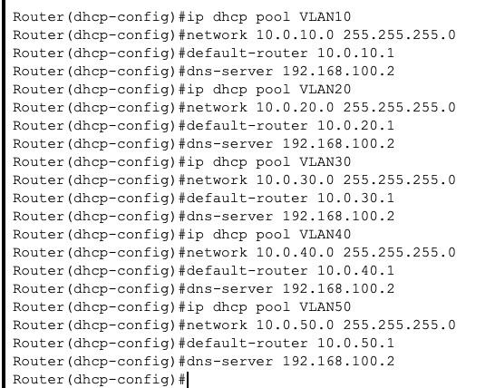
Рисунок 1 – Команды для настройки DHCP

Например, для VLAN-10 пул был задан с адресами от 10.0.10.10 до 10.0.10.99, а шлюзом назначался адрес 10.0.10.254. Аналогично были настроены пулы для VLAN-20, VLAN-30, VLAN-40 и VLAN-50.
После настройки DHCP-пулов на маршрутизаторе компьютеры были переведены на автоматическое получение IP-адресов. Проверка была выполнена с помощью команды ipconfig /all на ПК, которая подтвердила успешное получение IP-адреса, маски подсети, шлюза и DNS.
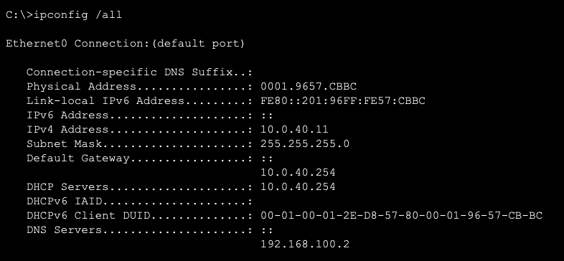
Рисунок 2 – Проверка с помощью ipconfig /all
Следующим этапом была настройка DNS-сервера. Для этого был добавлен сервер в сеть и назначен IP-адрес, доступный для всех VLAN через маршрутизатор. На сервере были созданы записи для всех компьютеров и устройств сети, чтобы можно было пинговать их по имени, а не по IP-адресу. Показано на рисунке 3.
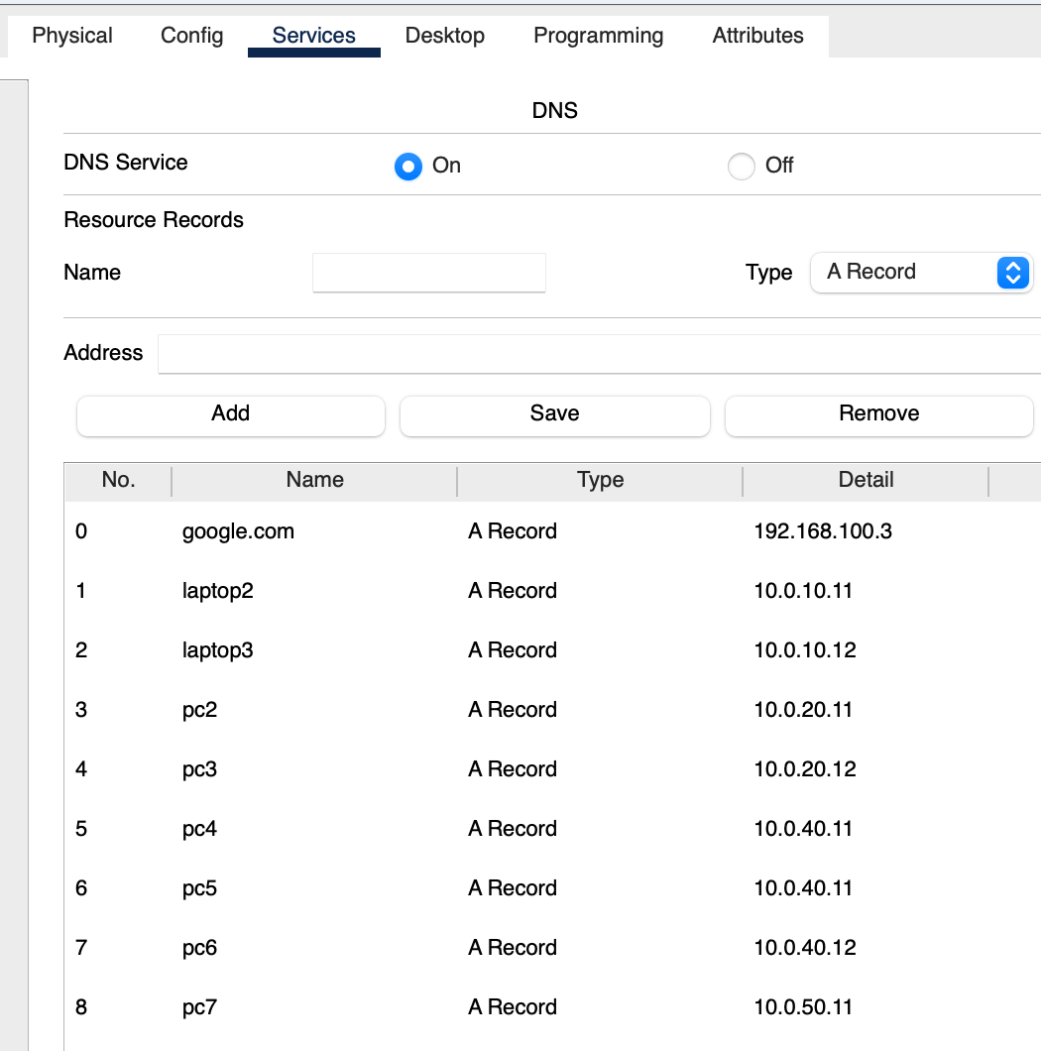
Рисунок 3 – Настройка DNS
На маршрутизаторе в настройках DHCP каждого пула в качестве DNS-сервера был указан адрес настроенного DNS. Проверка была выполнена командой ping по имени, которая показала успешные отклики, что подтвердило корректную работу DNS сервера, что представлено на рисунке 4.
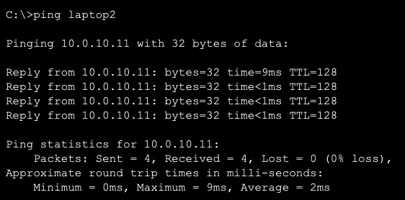
Рисунок 4 – Проверка DNS
Дополнительно для эмуляции внешней сети был настроен этот же DNS сервер, на который могли обращаться ПК. Был добавлен домен google.com.
После завершения настройки DHCP и DNS была проведена финальная проверка сети. Все компьютеры в VLAN получали IP-адреса автоматически, могли обмениваться данными внутри VLAN и между VLAN через маршрутизатор, а также разрешать имена устройств через внутренний DNS. Проверка ping по IP и по имени показала успешные ответы от всех узлов сети. Результат ping google.com представлен на рисунке 5, а сама схема – на рисунке 6.
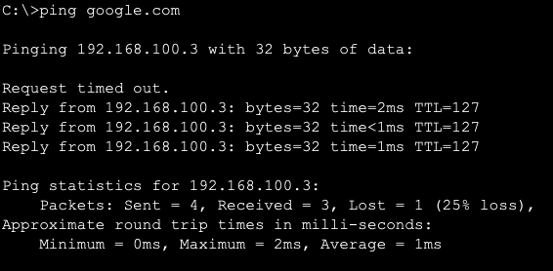
Рисунок 5 – Проверка доступности «google.com»

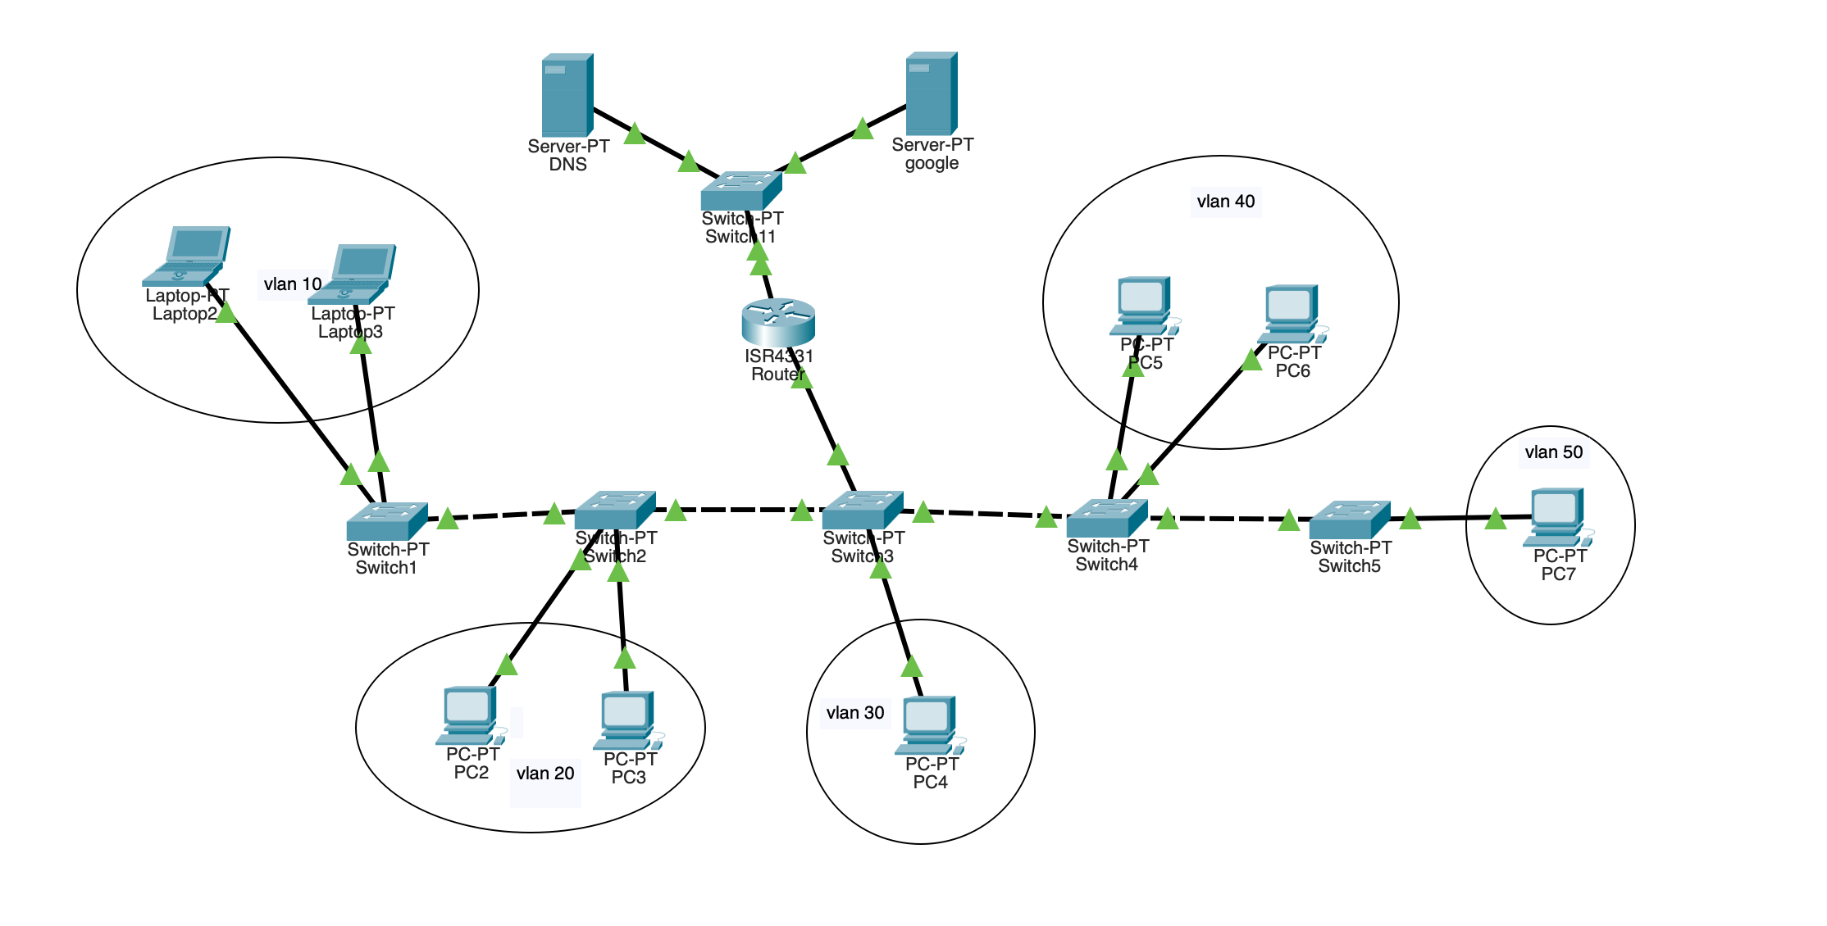
Рисунок 6 – Финальная схема
Таким образом, лабораторная работа по построению локальной сети с VLAN, DHCP и внутренним DNS была выполнена полностью, что подтвердило правильность настройки виртуальной сети и готовность к работе с динамической адресацией и разрешением имён.
Вывод
В ходе выполнения лабораторной работы была успешно спроектирована и настроена локальная сеть с разделением на пять VLAN, реализована динамическая адресация с помощью DHCP и настроен внутренний DNS-сервер. Полученные результаты показали, что все компьютеры автоматически получают корректные IP-адреса, маску подсети, шлюз и DNS, что облегчает управление сетью и исключает ошибки ручного назначения адресов.
Настройка маршрутизатора с сабинтерфейсами (Router-on-a-Stick) позволила организовать межсетевую маршрутизацию между VLAN, обеспечивая корректный обмен данными между различными подсетями. Внутренний DNS-сервер обеспечил разрешение имён устройств внутри сети, а также был добавлен тестовый домен для эмуляции внешней сети. Проверки с помощью команд ping и ipconfig подтвердили правильность настройки всех компонентов сети.
Таким образом, поставленные цели лабораторной работы были достигнуты: была реализована управляемая сеть с VLAN, динамической адресацией и внутренним разрешением имён, что является важной практикой для понимания работы современных корпоративных сетей и подготовки к их администрированию.

